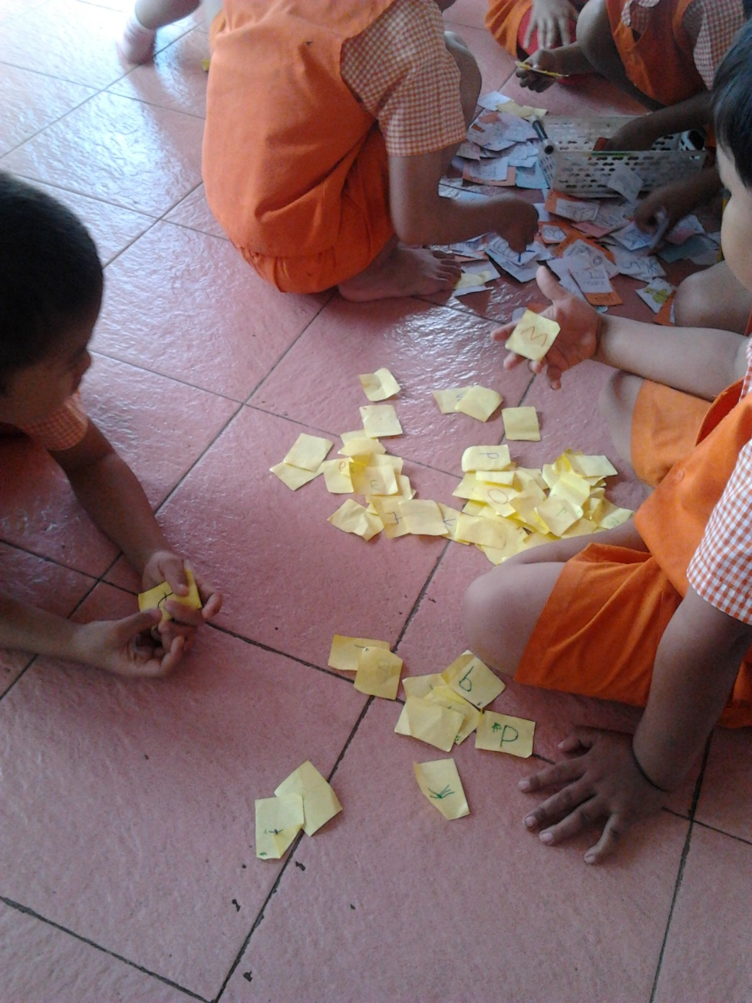

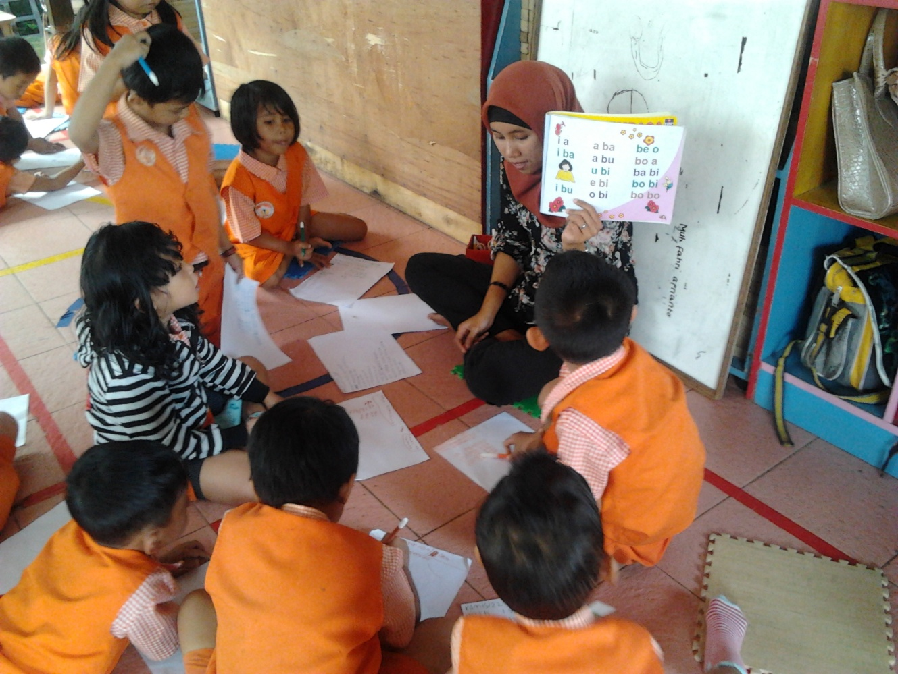

Gambar anak menyebutkan dan menirukan huruf



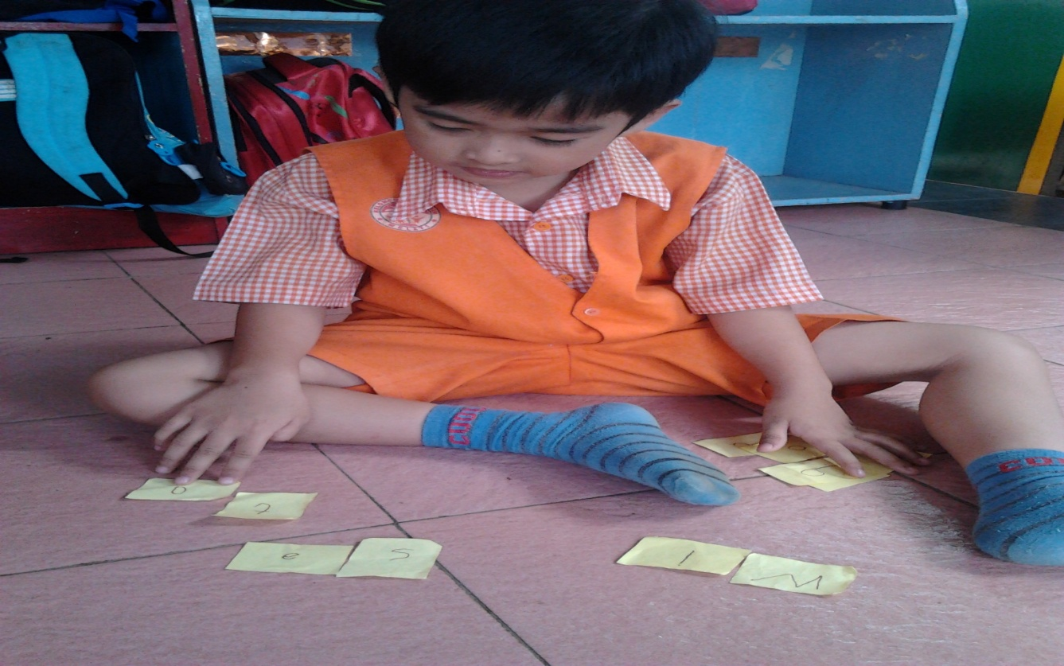

Gambar anak meyusun huruf menjadi suku kata

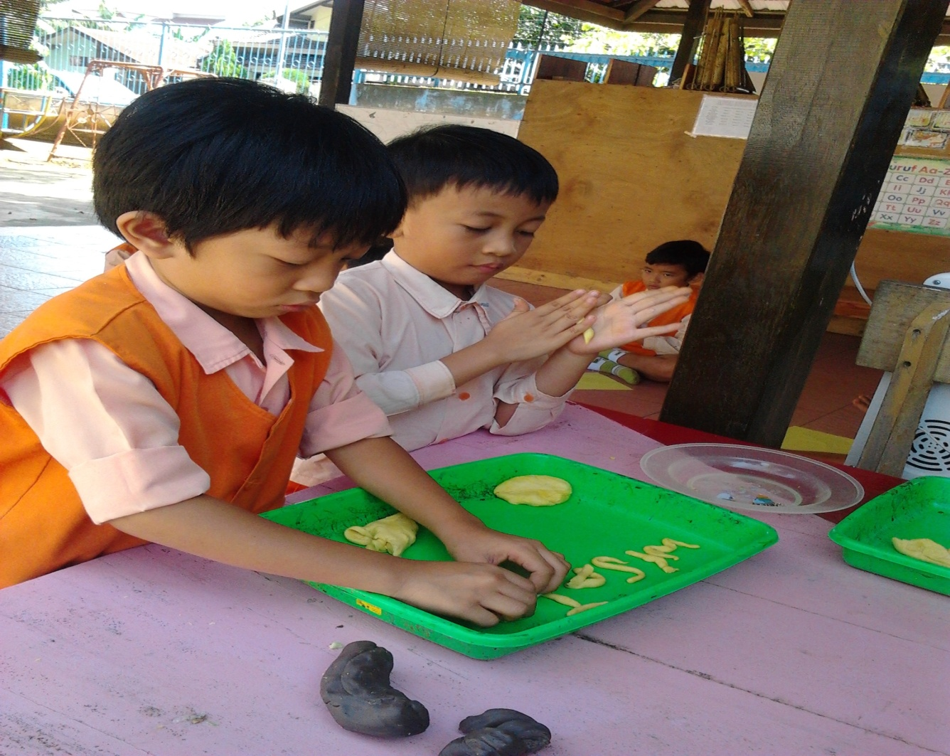

Gambar anak mengenal dan menyusun suku kata menjadi kata